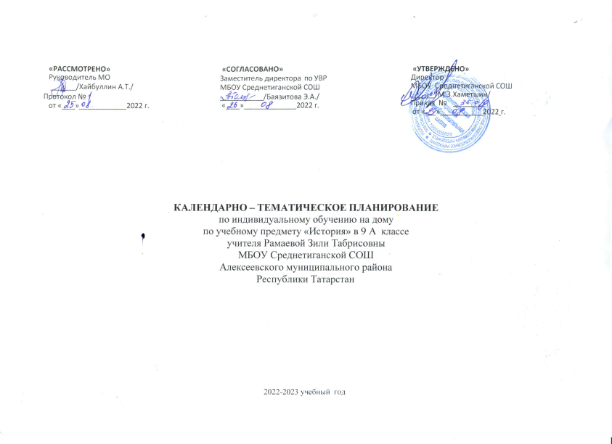
Календарно-тематическое планирование разработано в соответствии с рабочей программой учебного предмета «Всеобщая история. История России» в 5-9 классах на основании учебного плана на 2022 - 2023 учебный год. Разработано с учетом рабочей программы воспитания.
На изучение предмета отводится 2 часа в неделю. Используется учебно-методический комплект:
«Всеобщая история. История Нового времени». 9 класс. Учебник для общеобразовательных учреждений. А. Я. Юдовская и др. Под ред. А. А. Искендерова - М .: Просвещение, 2019 г.,
«История России: XIX – начало XX в. 9 класс». Учебник для общеобр-х учреждений в 2-х частях. Н. М. Арсентьев, А. А. Данилов, А. А. Левандовский, А. Я. Токарева, под ред. А. В. Торкунова.– 5-е изд., - М.: Просвещение, 2019 г.
Учебное пособие: «История Татарстана и татарского народа. XIX − начало XX вв.» 9 класс. А. Г. Галлямова, И. К. Загидуллин, Р. Р. Фахрутдинов. – Казань: Татарское детское издательство. - 2019 г.

Календарно-тематическое планирование
№ | Тема урока | Дата проведения
№ | Тема урока | План. | Факт.
1 | Начало индустриальной эпохи.  Экономическое развитие в XIX - начале XX вв.
2 | Меняющееся общество.
3 | Век демократизации.
4 | «Великие идеологии».
5 | Просвещение и наука.
6 | XIX век: век художественного поиска
7 | Жизнь и быт людей в XIX веке
8 | Страны Европы и США в первой половине XIX в.  Консульство и Империя
9 | Франция в первой половине XIX века: от реставрации к Империи.
10 | Великобритания: экономическое лидерство и политические реформы
11 | «От Альп до Сицилии»: объединение Италии.
12 | Германия в первой половине XIX века.
13 | Монархия Габсбургов и Балканы в первой половине XIX века.
14 | США до середине XIX в. рабовладение, демократизация и экономический рост.
15 | Повторительно – обобщающий урок « Страны Европы и США в первой половине XIX в»
16 | Азия, Африки и Латинская Америки в XIX - начале XX века.  Страны Азии в XIX - начале XX в. Африка в XIX – начале XX в.
17 | Латинская Америка: нелегкий груз независимости.
18 | Страны Европы и США во второй половине XIX - начале XX века  Великобритания до Первой мировой войны.
19 | Франция и Германия во второй половине XIX – начале XX в.
20 | Австро-Венгрия и Балканы до Первой мировой войны.
21 | Италия: время реформ и колониальных захватов.
22 | США в эпоху «позолоченного века» и «прогресссивной эры».
23 | Международные отношения в XIX – начале XX вв.
24 | Повторительно−обобщающий урок по курсу »Всеобщая история. История Нового времени.9 класс».

25 | Россия в первой четверти XIX в.  Россия и мир на рубеже XVIII—XIX вв.
26 | Александр I: начало правления. Реформы М. М. Сперанского. Татарский народ и Казанская губерния в 1801−1860 гг.
27 | Внешняя политика Александра I в 1801—1812 гг.
28 | Отечественная война 1812 г.
29 | Заграничные походы русской армии. Внешняя политика Александра I в 1813—1825 гг.
30 | Либеральные и охранительные тенденции во внутренней политике Александра I в 1815—1825 гг.
31 | Национальная политика Александра I. Отражение внутренней и внешней политики России на судьбе татар и Казанской губернии в дореформенный период.
32 | Социально-экономическое развитие страны в первой четверти XIX в.
33 | Общественное движение при Александре I. Выступление декабристов
34 | Повторительно−обобщающий урок: «Россия в эпоху правления Александра I »
35 | Россия во второй четверти XIX в.  Реформаторские и консервативные тенденции во внутренней политике Николая I.
36 | Социально-экономическое развитие страны во второй четверти XIX в.
37 | Общественное движение при Николае I.
38 | Национальная и религиозная политика Николая I. Этнокультурный облик страны.
39 | Внешняя политика Николая I. Кавказская война 1817—1864 гг.
40 | Крымская война 1853—1856 гг.
41 | Культурное пространство империи в первой половине XIX в. Культура края в дореформенный период.
42 | Повторительно−обобщающий урок: «Правление Николая I»
43 | Россия в эпоху Великих реформ.  Европейская индустриализация и предпосылки реформ в России.
44 | Александр II: начало правления. Крестьянская реформа 1861 г.
45 | Реформы 1860—1870-х гг.: социальная и правовая модернизация.
46 | Социально-экономическое развитие страны в пореформенный период. Социально−экономическое развитие Казанской губернии и положение татар в 1860−1900 гг.
47 | Общественное движение при Александре II и политика правительства.
48 | Национальная и религиозная политика Александра II. Национальный вопрос в Европе и в России. Общественно−политическая жизнь края в пореформенный период.
49 | Внешняя политика Александра II. Русско-турецкая война 1877—1878 гг.
50 | Повторительно−обобщающий урок: «Россия в эпоху правления Александра II»
51 | Россия в 1880—1890-е гг.  Александр III: особенности внутренней политики.
52 | Перемены в экономике и социальном строе
53 | Общественное движение в 1880-х — первой половине 1890-х гг.
54 | Национальная и религиозная политика Александра III.
55 | Внешняя политика Александра III.
56 | Культурное пространство империи во второй половине XIX в. Культурное развитие Казанской губернии и татар в 1860−1900 г.
57 | Повседневная жизнь разных слоёв населения в XIX в.
58 | Повторительно−обобщающий урок по теме «Россия в эпоху правления Александра III. Социально-экономическое развитие страны в конце XIX—в начале XX вв».
59 | Россия в начале XX в.  Россия и мир на рубеже XIX—XX вв.: динамика развития и противоречия .
60 | Социально-экономическое развитие страны на рубеже XIX—XX вв. Социально−экономические процессы в Казанской губернии и татары в экономике страны в 1901−1916 гг.
61 | Николай II: начало правления. Общественно-политическое развитие страны в 1894—1904 гг
62 | Внешняя политика Николая II. Русско-японская война 1904—1905 гг.
63 | Первая российская революция и политические реформы 1905—1907 гг.
64 | Социально-экономические реформы П. А. Столыпина.
65 | Политическое развитие страны в 1907—1914 гг. Общественно−политическая жизнь Казанской губернии и татарское национальное движение в 1901−1916 г.
66 | Серебряный век русской культуры. Культурное развитие Казанской губернии и татарского народа в 1901−1916 г.
67 | Итоговая контрольная работа
68 | Повторительно-обобщающий урок. Наш край в XIX начале XX веков.

